Об изменении паспортных данных необходимо сообщить в ПФР.

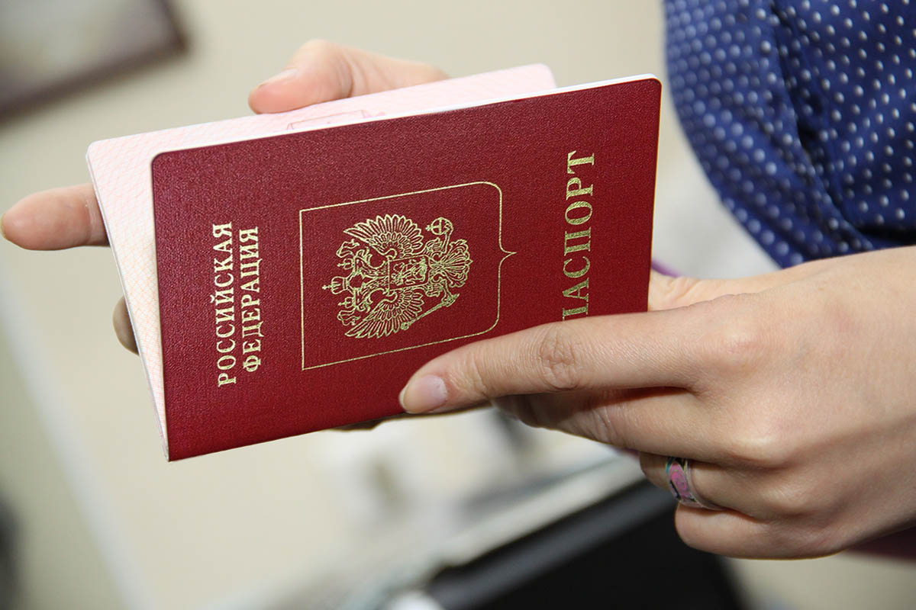

Клиентская служба (на правах отдела) в Муслюмовском районе информирует, что при замене паспорта, имени или фамилии, новые данные необходимо сообщить в ПФР.
Если этого не сделать, то у человека появятся трудности при получении тех или иных государственных услуг.
Например, в настоящее время органы ПФР оформляют сертификат на материнский (семейный) капитал (МСК) в проактивном режиме, то есть без личного обращения граждан в клиентские службы управлений ПФР или МФЦ. Когда право на материнский капитал будет установлено, информация об этом автоматически направляется в Личный кабинет на сайте ПФР или на Едином портале госуслуг. Никаких заявлений писать не нужно, и семья может распоряжаться материнским капиталом, получив сертификат в электронной форме.
Однако, если обладатель сертификата на МСК вовремя не сообщил в ПФР о замене паспорта или смене фамилии, то у него могут возникнуть проблемы при идентификации личности на входе в Личный кабинет, получении электронных государственных услуг, оказываемых различными ведомствами (в том числе – органами ПФР).
Одним из направлений деятельности органов Пенсионного фонда является ведение баз данных персонифицированного учета в системе обязательного пенсионного страхования (ОПС), сведения для которой предоставляют работодатели, органы государственной власти и сами граждане.
Система персонифицированного учета касается каждого человека и создана изначально для того, чтобы зафиксировать, надежно сохранить и использовать данные о приобретенных пенсионных правах граждан при назначении и перерасчете пенсии.
Документом, подтверждающим регистрацию человека в системе ОПС, является страховой номер индивидуального лицевого счета - СНИЛС. На лицевом счете каждого человека, начиная с его появления на свет, отражаются личные сведения о его владельце.
СНИЛС является уникальным и выдается каждому человеку однократно. Он необходим при трудоустройстве, поступлении в детский сад или учебное заведение, получении медицинских услуг, социальной помощи, обращении в ПФР, оформлении Личного кабинета на Едином портале государственных услуг или сайте Пенсионного фонда России и т.д. Поэтому очень важно, чтобы данные в свидетельстве СНИЛС всегда были актуальны. Для внесения изменений в базу данных персонифицированного учета нужно обратиться с новым паспортом и документами, подтверждающими смену личных данных, в орган ПФР по месту жительства. При этом сам номер СНИЛС не изменится.

